Бөлім: | 4 бөлім - Презентациялар (ортақ тақырыбы: "Қоршаған ортаны қорғау")
Педагогтің тегі, аты,әкесінің аты | Мамбетбаева Эльмира Нурсултановна
Күні
Сынып 4 | Қатысушылардың  саны | Қатыспағандар саны
Сабақтың тақырыбы | Презентациядағы бейне
Оқу бағдарламасына сәйкес оқыту мақсаттары | 4.3.1.1 ақпарат іздеу (компьютердегі файлдар мен бумалар, құжаттағы мәтін үзіндісін);  4.2.3.2 презентациялардағы нысандар анимациясын келтіру;  4.2.4.2 белгілі бір тақырыпта фотосуреттер, дыбыстар және бейнелерді пайдалану;  4.2.3.3 презентацияға дыбыс пен бейнені кірістіру;
Сабақтың мақсаты | Презентацияға бейне файлдарды кірістіруді және оларды өңдеуді үйренеді.
Сабақ барысы
Сабақ кезеңі/  уақыты | Педагогтің іс-әрекеті | Білім алушының іс-әрекеті | Бағалау | Ресурстар
Сабақтың басы  8 мин | Ұйымдастыру  Оқушылармен сәлемдесу, түгелдеу.  Ой сергіту жаттығуы: «Пойыз»  Ойын шеңберде өткізіледі. Алдымен бірінші, екінші деп  саналу керек. Бірінші қадам – алақанмен шапалақтау, екі  рет аяғымен топылдату. Екінші қадам - екі шапалақ, бір топылдату. Қозғалыс кезекпен қайталанады: бірінші -екінші - бірінші - екінші және т. с. с шеңбер бойынша:  пойыз доңғалақтарының шуылын салып көрсетеді. Ойын барысының өн бойында қарқын үнемі тездетіледі. Бұл ойын оқушыларға психологиялық жағымды көңіл күй сыйлайды.  Үй тапсырмасын тексеру  Топқа бөлу «qazmath.net» платформасы арқылы топқа бөлу.  1-топ Презентация  2-топ Анимация  Ребусты шешіп, бүгінгі тақырыпты анықтайық!  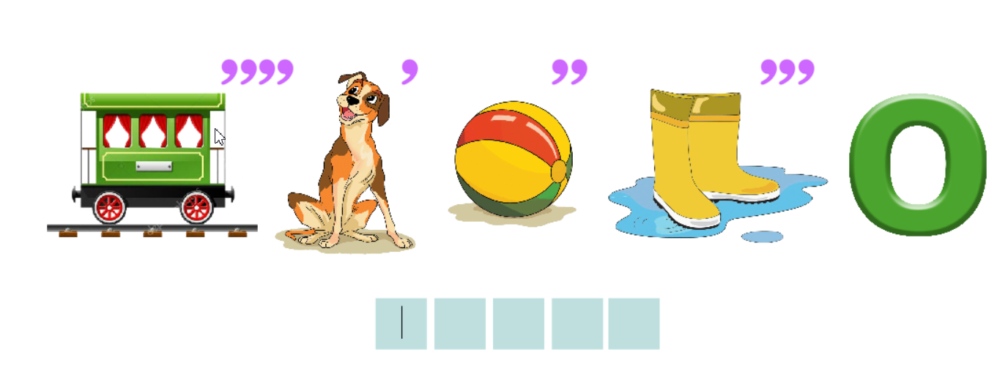 | 1.Мұғаліммен амандасады.  2. Оқушылар психологиялық жағымды көңіл күй ұйымдастырады.  3.Оқушылар бүгінгі сабақты ребусты шешу арқылы ашады.  (Видео) | «Смайлик әдісі» арқылы ынталандыру сөздері  (жарайсың,  керемет,өте жақсы т,б)  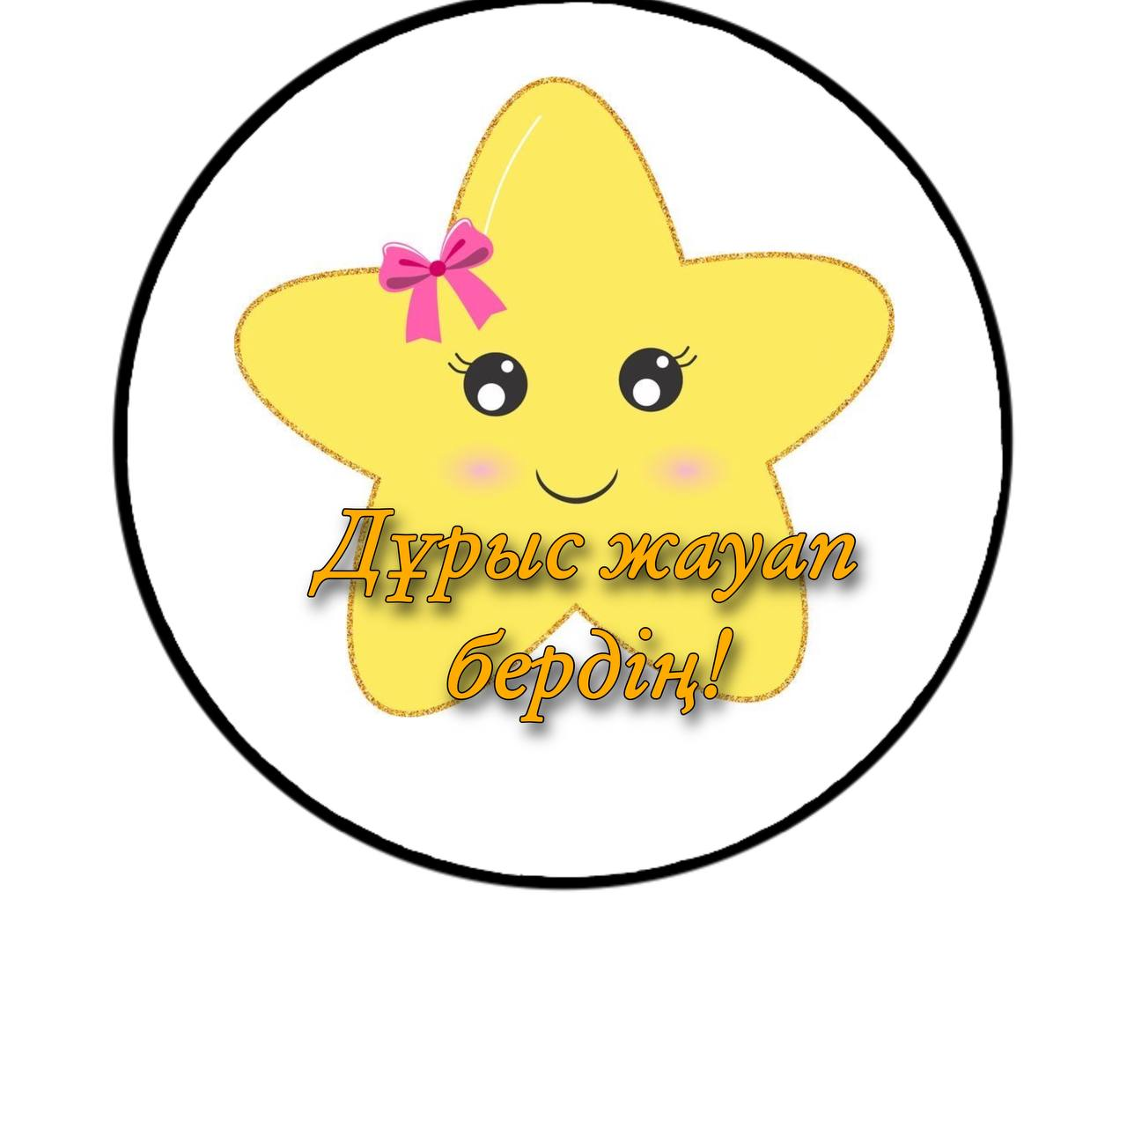     | Күнделік.кз  https://qazmath.net/quraldar/topka-bolu/  Интербелсенді тақта
Сабақтың ортасы  8 мин  10 мин  2 мин  4 мин  3 мин  5 мин  Сабақтың соңы  4 мин  1 мин | Жаңа сабақпен танысу  https://www.youtube.com/watch?v=0pkSEHndrYc  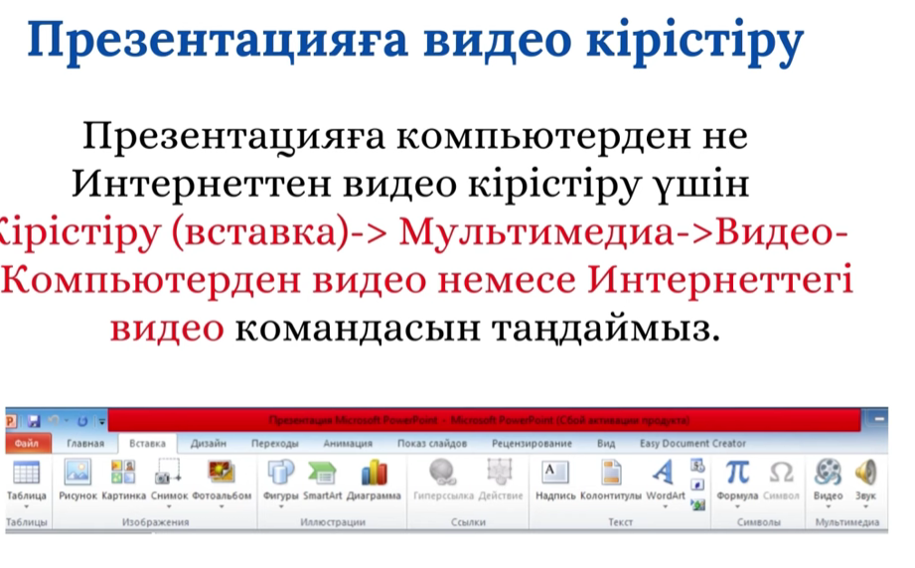  Оқушылар бейне роликті көреді.Түріп алу әдісі арқылы керек жерін жазып алады.  Қосымша мұғалім толықтырады  1-тапсырма Жеке жұмыс  Практикалық жұмыс.  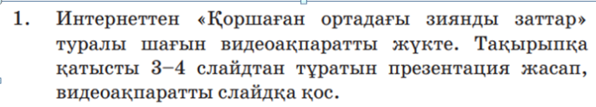  Дескриптор:  - MSPowerPoint бағдарламасын іске қоса алады  - Интернеттен тапсырмаға байлынасты видео ақпаратты алады  - Берілген тақырып бойынша слайд жасайды.  Сергіту сәті  2-тапсырма.Жұптық жұмыс.  Берілген бағдарламалардың мүмкіндіктерін жаз  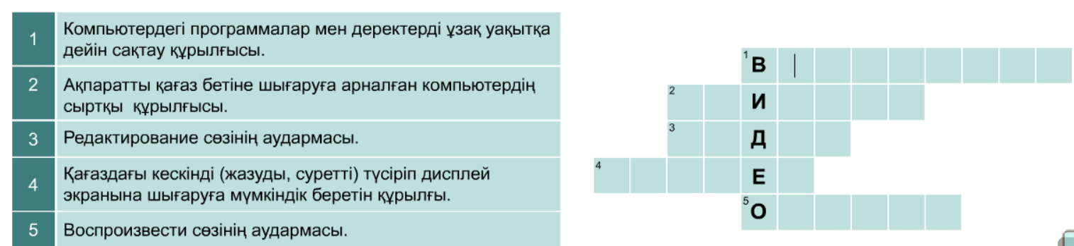  Дескриптор:  --Сөзжұмбақты шешеді  3-тапсырма.Топтық жұмыс Сөйлем құрастырыңдар  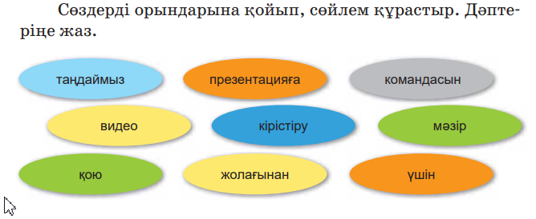  Дескриптор:  - Берілген сөздерден сөйлем құрастырады  Сабақты қортындылау:  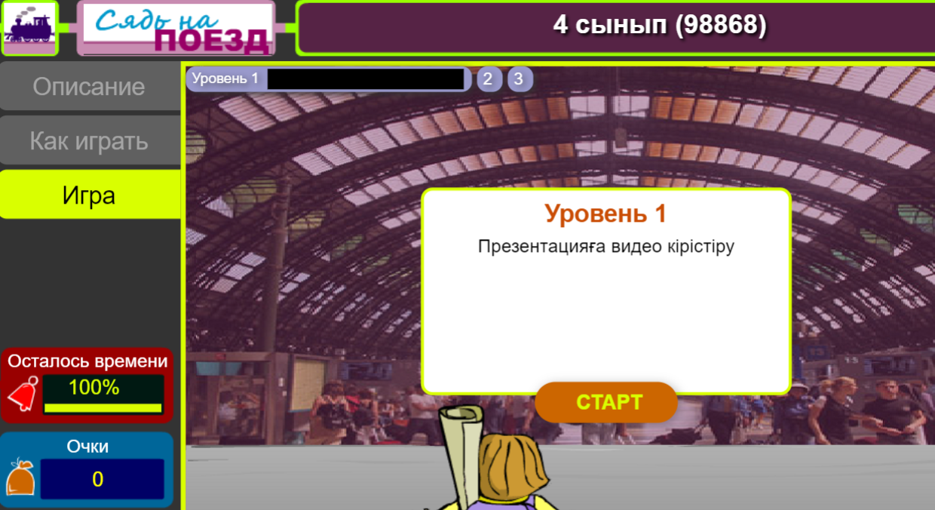  Дескриптор:  - Сұрақтың дұрыс жауабын анықтайды  Рефлексия  «Тілектер тізбегі» әдісі  Оқушылар сабақ туралы ойларыңызды жазып, берілген суретке сабақ соңындағы көңіл күйлеріңізді бейнелеңіздер.    Үй тапсырмасы: Презентациядағы бейне | Жаңа сабақпен танысады  Оқушы жеке 3-4 слайдттан тұратын тапсырма орындайды  Оқушылар  жұбымен берілген сөздерден сөйлем құрастырады  Оқушылар топпен берілген сөздерден дұрыс ретін тауып,сөйлем құрастырады.  4-тапсырмада оқушылар сұрақтың дұрыс жауабын анықтайды  Жаңа сабақ бойынша өз ойларын жазады,көңіл күйлерін белгілейді.  Күнделікке үй тапсырмасын  жазып алады. | Смайлик әдісі  арқылы бағалау    Смайлик әдісі  арқылы бағалау    Смайлик әдісі  арқылы бағалау    Смайлик әдісі  арқылы бағалау   | https://www.youtube.com/watch?v=0pkSEHndrYc    Компьютер  MSPower  Point бағдарламасы  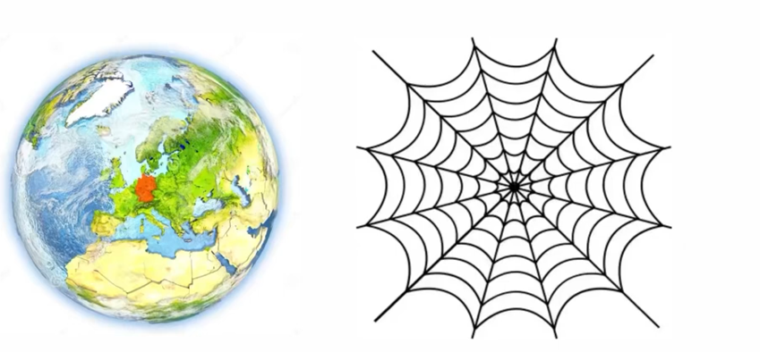  Қима қағаздар  Қима қағаздар  https://www.umapalata.com/zexpo/game.html?LANG=RU&idGames=98868&mygames=s&tk=

